SISTEMAS INFORMÁTICOS – COLEGIO VALLE DEL MIRO

**Tarea 03 – Álgebra de Boole**

**Alumno:**

**Simplifica utilizando las leyes del Álgebra de Boole los siguientes circuitos:**

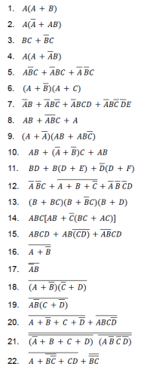

1. A(A+B)=AA+AB=A+AB=B
2. A*(A+AB)=AA+AAB=0+AB=AB
3. BC+BC=C*(BB)=C+0=0=B
4. A(A+AB)=A+0B=A+0=A
5. ABC+ABC+ABC=C(AB+AB+AB)=C(B(A+A)+AB)=CA+CB
6. (A+B)(A+C)=A(B+C)
7. AB+ABC+ABCD+ABCDE=A(B+BC+BCD+BCDE)=

A*1(B*1(C+CD+E))=A (CDE)

1. AB+ABC+A=AB+C
2. (A+A)(AB+ABC)=0(ABC)
3. AB+(A+B)C+AB=AB+(A+B)C
4. BD+B(D+E)+D(D+F)= B*1(D+E)+D*1(D+F)B(D+E+F)
5. ABC + A + B + C + ABCD=AB()
6. (B+BC)(B+BC)(B+D)
7. ABC [AB+C(BC+AC)]=ABC[AB+CBC+CAC]=ABC*AB=ABC
8. ABCD+AB(CD)+ABCD=
9. A*B
10. A+B